

**Manual de Usuario**

**Descripción**:

El sistema antivirus se debe desarrollar usando Python y debe contar con los siguientes elementos:

**Servidor**: El servidor cuenta con la base de datos con las firmas de archivos registrados como peligrosos, y se mantiene esperando por peticiones. Se utilizará MD5 para calcular la firma de los archivos. Además, mantiene una base de datos con el registro de los clientes activos y los archivos que ha detectado cada uno de los clientes como peligrosos. El servidor funciona de forma centralizada.

**Cliente**: El cliente se conecta al servidor al iniciar y registra su dirección IP, y el servidor le envía la base de datos de firmas. Asimismo, el cliente envía la información de los virus detectados al servidor. El cliente funciona de forma residente en cada computadora cliente y es un proceso que se ejecuta de forma indefinida. La comunicación entre el cliente y el servidor se debe realizar usando sockets.

Pasos:

1. Ejecución del IDE

Una vez instalado el IDE dónde se ejecutará el proyecto, abrir el proyecto suministrado para este fin.

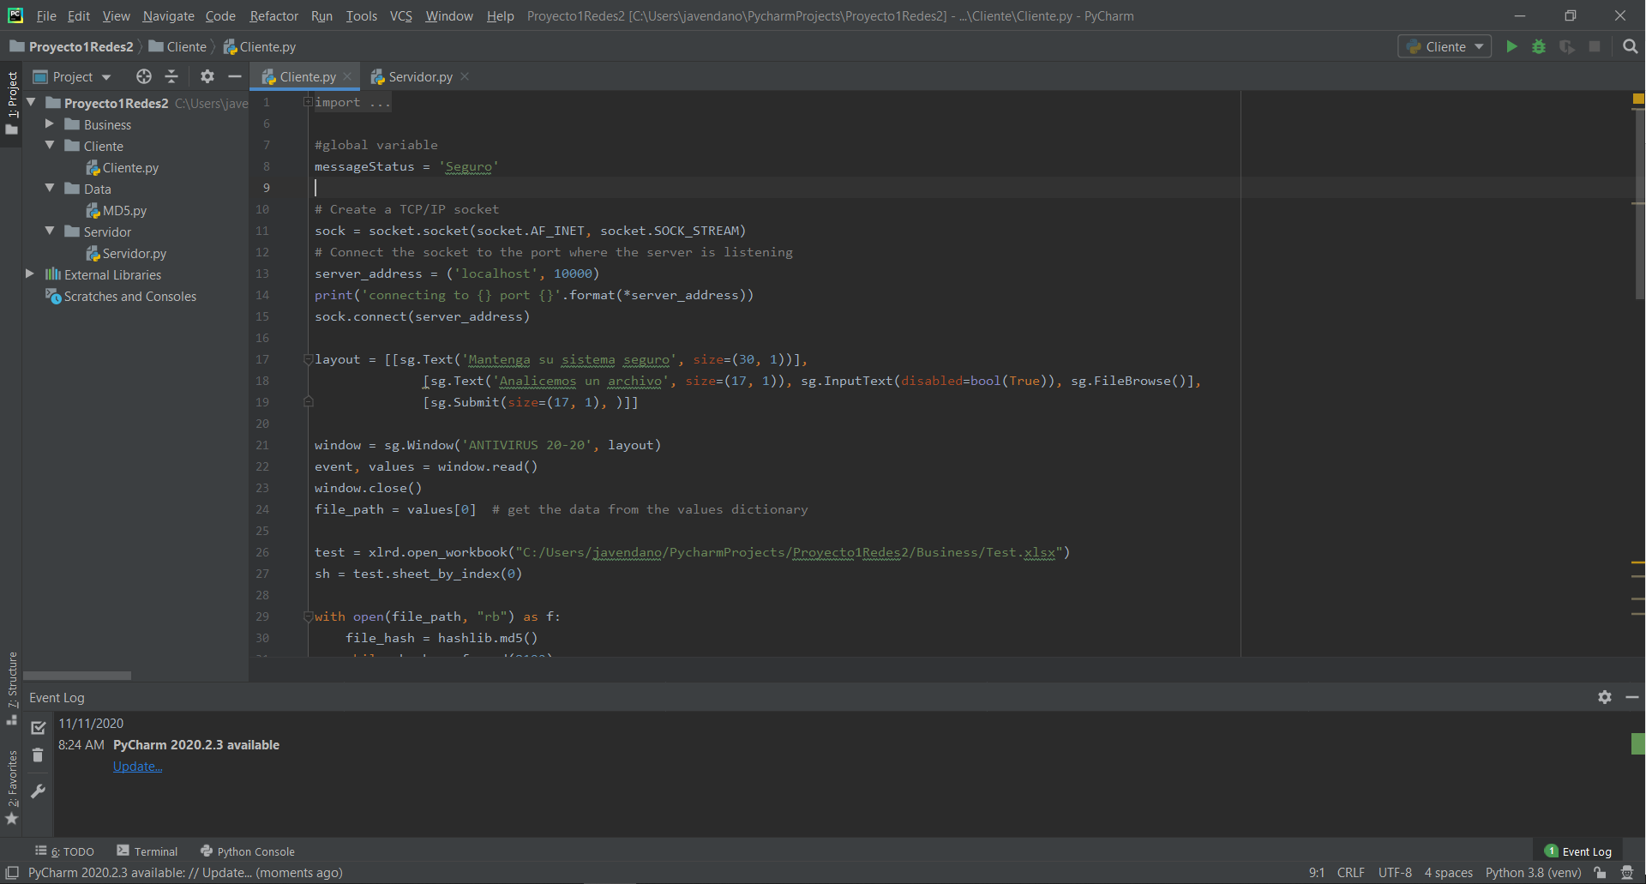

1. Ejecute la clase Servidor

Puede hacer con: Clic derecho 🡪 Run ‘Servidor’

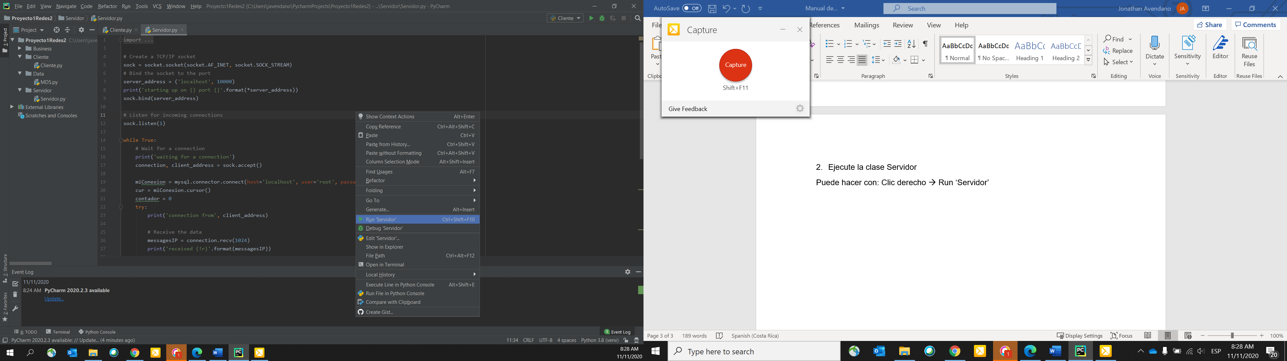

El servidor se ejecutará correctamente y se mantendrá a la espera de conexión con un cliente.

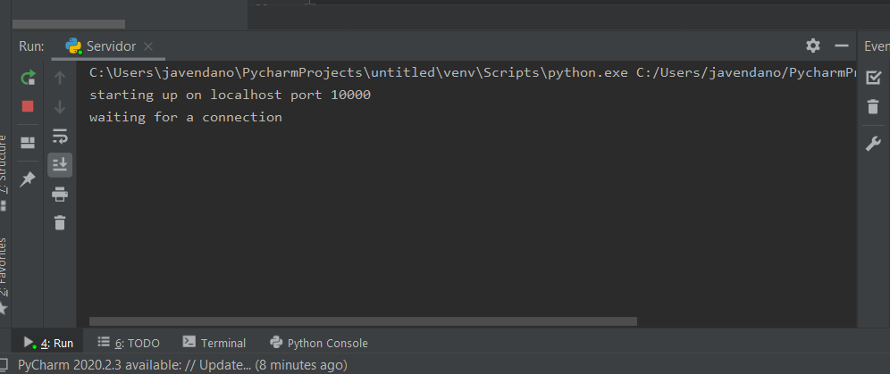

1. Ejecute la clase Cliente

Puede hacer con: Clic derecho 🡪 Run ‘Cliente

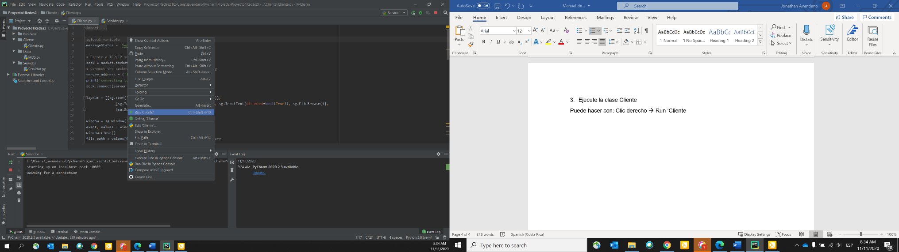

El cliente se ejecutará correctamente y se lanzará la interfaz y la conexión con el servidor

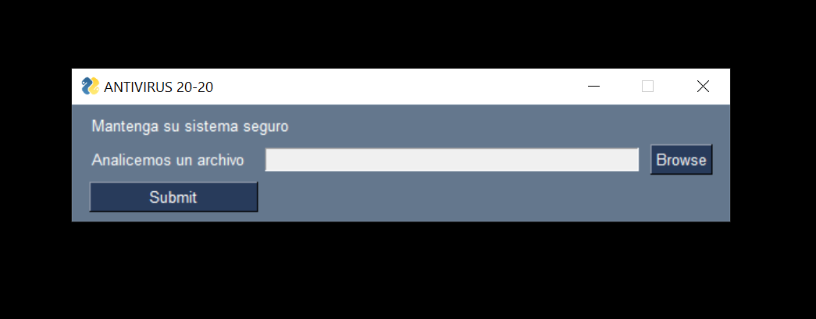

1. Click en “Browse” para buscar y seleccionar un archivo por analizar con el antivirus (Selecciona un archivo de prueba que de antemano sabemos que no es sospechoso porque no pertenece a la base de datos de firma de virus). Utilizar los archivos adjuntos de prueba en el anexo “Seguros”

Nota: De forma opcional puede utilizar el input para digitar manualmente la ruta del archivo que desea verificar

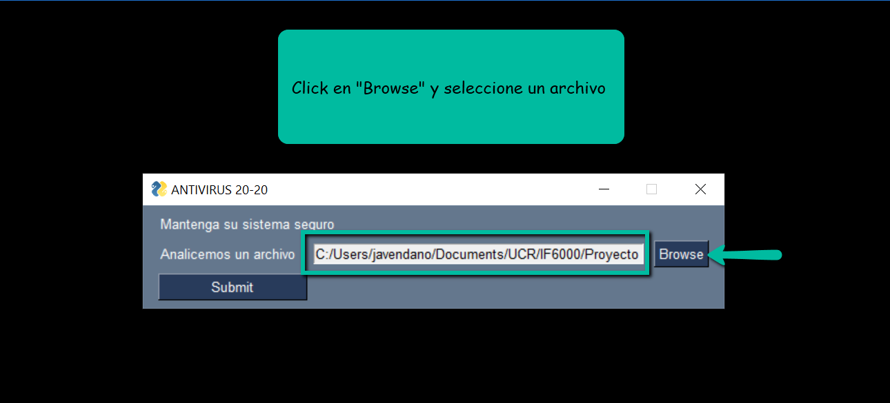

1. Una vez cargado el archivo de su selección, cliqueé el botón “Submit”, para enviar el archivo a análisis

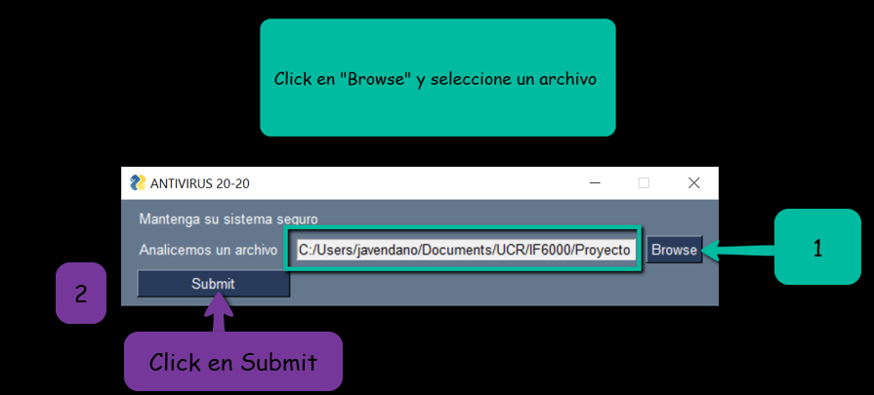

* 1. Si el cálculo del MD5 del archivo evaluado no coincide con alguno de los hasd almacenados en la base de datos de firmas del antivirus se considerará un archivo seguro y se mostrará un mensaje que bloquea la interfaz

Para terminar el proceso, cliqueé “Ok” en el mansaje.

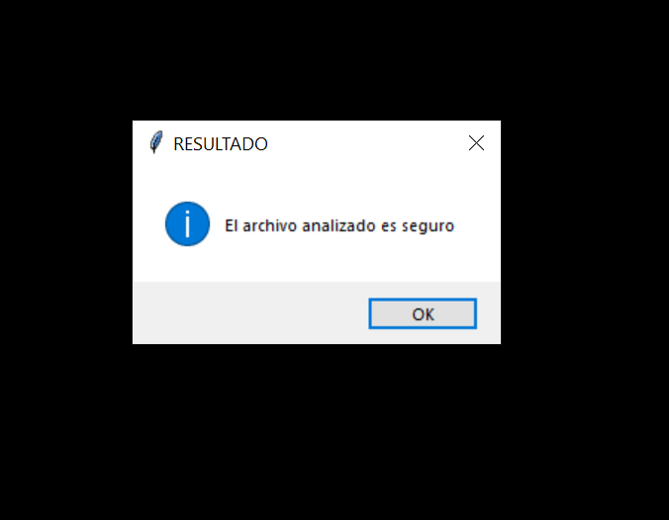

* 1. Si el cálculo del MD5 del archivo evaluado coincide con alguno de los hasd almacenados en la base de datos de firmas del antivirus, se considerará un archivo peligroso y se mostrará un mensaje que bloquea la interfaz.

Para terminar el proceso, cliqueé “Ok” en el mansaje.

